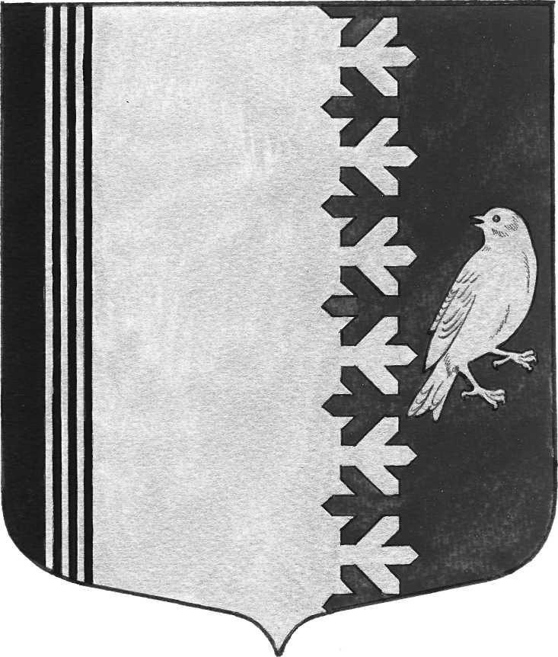

АДМИНИСТРАЦИЯ МУНИЦИПАЛЬНОГО ОБРАЗОВАНИЯ
ШУМСКОЕ СЕЛЬСКОЕ ПОСЕЛЕНИЕ
КИРОВСКОГО МУНИЦИПАЛЬНОГО РАЙОНА
ЛЕНИНГРАДСКОЙ ОБЛАСТИ

П О С Т А Н О В Л Е Н И Е

от __________2022 года №

Об утверждении муниципальной программы «Развитие части территории муниципального образования Шумское сельское поселение Кировского муниципального района Ленинградской области, являющейся административным центром на 2023 год».

В соответствии со статьей 33 Федерального закона Российской Федерации от 06 октября 2003 года № 131-ФЗ «Об общих принципах организации местного самоуправления в Российской Федерации», областным законом Ленинградской области от 15 января 2018 года № 3-оз «О содействии участию населения в осуществлении местного самоуправления в иных формах на территориях административных центров и городских поселков муниципальных образований Ленинградской области», Положение об инициативной комиссии на территории административного центра муниципального образования Шумское сельское поселение Кировского муниципального района Ленинградской области, постановляю:
- Утвердить муниципальную целевую программу «Развитие части территории муниципального образования Шумское сельское поселение Кировского муниципального района Ленинградской области, являющейся административным центром на 2023 год» согласно приложению.
- Финансирование мероприятий муниципальной программы «Развитие части территории муниципального образования Шумское сельское поселение Кировского муниципального района Ленинградской области, являющейся административным центром на 2023 год» производить в пределах ассигнований, предусмотренных на эти цели в бюджете МО Шумское сельское поселение на соответствующий финансовый год.
- Постановление подлежит официальному опубликованию в средствах массовой информации и размещению в сети «Интернет» на официальном сайте www.шумское.рф.
- Постановление вступает в силу с 01 января 2023 года

Глава администрации В.Л. Ульянов

Приложение
Утверждено
постановлением администрации
МО Шумское сельское поселение
Кировского муниципального
района Ленинградской области
от ___________2022 г. № ___
Муниципальная программа
«Развитие части территории муниципального образования Шумское сельское поселение Кировского муниципального района Ленинградской области, являющейся административным центром на 2023 год»

ПАСПОРТ
муниципальной программы
«Развитие части территории муниципального образования Шумское сельское поселение Кировского муниципального района Ленинградской области, являющейся административным центром на 2023 год»

Сроки реализации муниципальной программы | 2023 год
Ответственный исполнитель муниципальной программы | Администрация муниципального района Ленинградской области муниципального образования Шумское сельское поселение Кировского
Участники муниципальной программы | Администрация
Основание для разработки  Программы | - Федеральный закон Российской Федерации от 06 октября 2003 года №131-ФЗ «Об общих принципах организации местного самоуправления в Российской Федерации»;  - Областной закон Ленинградской области от 15 января 2018 года № 3-оз «О содействии участию населения в осуществлении местного самоуправления в иных формах на территориях административных центров муниципальных образований Ленинградской области»;  - Устав муниципального образования Шумское сельское поселение Кировского муниципального района Ленинградской области;  - Положение об инициативной комиссии на территории административного центра муниципального образования Шумское сельское поселение Кировского муниципального района Ленинградской области;
Заказчик Программы | администрация МО Шумское сельское поселение Кировского муниципального района Ленинградской области
Представитель Заказчика  Программы | Глава администрации МО Шумское сельское поселение Кировского муниципального района Ленинградской области – В.Л. Ульянов
Цель Программы | - создание комфортных условий жизнедеятельности в сельской местности;  - активизация местного населения в решении вопросов местного значения.
Сроки и этапы реализации Программы | - 2023 год
Источники финансирования  Программы | Общий объем финансирования Программы составит  1 180,23 тыс. рублей, в том числе:  из бюджета МО Шумское сельское поселение:  в 2023 году – 129,83 тыс. руб.  из областного бюджета Ленинградской области:  в 2023 году – 1050,40 тыс. руб.
Основные целевые показатели от реализации Программы | К окончанию реализации Программы планируется:  1. Достичь уровня обеспеченности населенных пунктов административного центра долей дорог, соответствующих нормативным требованиям.
Ожидаемые результаты реализации Программы | 1. Приобретение известнякового щебня – в 2 населенных пункта (административный центр – с. Шум)
Разработчик Программы | Администрация МО Шумское сельское поселение Кировского муниципального района Ленинградской области
Организация контроля за исполнением Программы | Контроль за ходом реализации Программы осуществляет глава администрации МО Шумское сельское поселение – В.Л. Ульянов

1. Характеристика проблемы
К числу основных проблем развития территорий МО Шумское сельское поселение, на решение которых направлена реализация Программы, относятся сложная демографическая ситуация, обезлюдение сельских территорий, низкий уровень благоустройства и обеспеченности инженерной инфраструктурой.

2. Основные цели и задачи Программы
Основными целями Программы являются:
- создание благоприятных условий для проживания в сельской местности;
- активизация местного населения в решении вопросов местного значения.
Основными задачами Программы являются:
- благоустройство населенных пунктов МО Шумское сельское поселение;

3. Сроки реализации Программы
Реализацию Программы предполагается осуществить в 2023 году

4. Основные мероприятия Программы
Основные мероприятия Программы направлены на благоустройство территорий административного центра МО Шумское сельское поселение (приложение).

5. Ресурсное обеспечение Программы
Программа реализуется за счет средств областного бюджета Ленинградской области, бюджета МО Шумское сельское поселение Кировского муниципального района Ленинградской области.

6. Ожидаемые результаты реализации Программы
Реализация мероприятий Программы будет способствовать повышению уровня жизни сельского населения, активизации участия граждан в решении вопросов местного значения, развитию в сельской местности иных форм местного самоуправления.

_____________
Приложение
к Программе
Наименование государственной программы, подпрограммы муниципальной программы, основного мероприятия, проекта | Ответственный исполнитель, соисполнитель, участник | Годы реализации | Оценка расходов (тыс. руб., в ценах соответствующих лет)
 | Ответственный исполнитель, соисполнитель, участник | Годы реализации | Всего | ФБ | ОБ | МБ
Муниципальная программа « Развитие части территории муниципального образования Шумское сельское поселение Кировского муниципального района Ленинградской области» | Ответственный исполнитель - Администрация МО Шумское сельское поселение  Участники программы:  -Административный центр МО Шумское сельское поселение  - Организации и предприятия, определенные в качестве поставщика (подрядчика, исполнителя) в соответствии с Федеральным законом 44-ФЗ от 05.04.2013 г. «О контрактной системе в сфере закупок товаров, работ, услуг для обеспечения государственных и муниципальных нужд. | 2023 | 1180,23 | 0,0 | 1050,40 | 129,83
 |  | 2024 | 0,0 | 0,0 | 0,0 | 0,0
 |  | 2025 | 0,0 | 0,0 | 0,0 | 0,0
Итого |  |  | 1180,23 | 0,0 | 1050,40 | 129,83
Процессная часть
Комплекс процессных мероприятий «Комплексное развитие части территории муниципального образования Шумское сельское поселение Кировского муниципального района Ленинградской области» | Ответственный исполнитель - Администрация МО Шумское сельское поселение  Участники программы:  -Административный центр МО Шумское сельское поселение  - Организации и предприятия, определенные в качестве поставщика (подрядчика, исполнителя) в соответствии с Федеральным законом 44-ФЗ от 05.04.2013 г. «О контрактной системе в сфере закупок товаров, работ, услуг для обеспечения государственных и муниципальных нужд. | 2023 | 1180,23 | 0,0 | 1050,40 | 129,83
 |  | 2024 | 0,0 | 0,0 | 0,0 | 0,0
 |  | 2025 | 0,0 | 0,0 | 0,0 | 0,0
1.«Реализация областного закона Ленинградской области от 15 января 2018 года № 3-оз «О содействии участию населения в осуществлении местного самоуправления в иных формах на территориях административных центров муниципальных образований Ленинградской области» | Ответственный исполнитель - Администрация МО Шумское сельское поселение  Участники программы:  -Административный центр МО Шумское сельское поселение  - Организации и предприятия, определенные в качестве поставщика (подрядчика, исполнителя) в соответствии с Федеральным законом 44-ФЗ от 05.04.2013 г. «О контрактной системе в сфере закупок товаров, работ, услуг для обеспечения государственных и муниципальных нужд. | 2023 | 1180,23 | 0,0 | 1050,40 | 129,83
 |  | 2024 | 0,0 | 0,0 | 0,0 | 0,0
 |  | 2025 | 0,0 | 0,0 | 0,0 | 0,0
1.1. Приобретение известнякового щебня в с. Шум для ул. Полевая, пер. Прокофьева, мест. Сари, мест. Михалево | Ответственный исполнитель - Администрация МО Шумское сельское поселение  Участники программы:  -Административный центр МО Шумское сельское поселение  - Организации и предприятия, определенные в качестве поставщика (подрядчика, исполнителя) в соответствии с Федеральным законом 44-ФЗ от 05.04.2013 г. «О контрактной системе в сфере закупок товаров, работ, услуг для обеспечения государственных и муниципальных нужд. | 2023 | 1180,23 | 0,0 | 1050,40 | 129,83
 |  | 2024 | 0,0 | 0,0 | 0,0 | 0,0
 |  | 2025 | 0,0 | 0,0 | 0,0 | 0,0
План мероприятий муниципальной программы
«Развитие части территории муниципального образования Шумское сельское поселение Кировского муниципального района Ленинградской области, являющейся административным центром»

